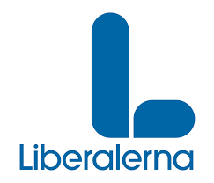
Till kommunstyrelsens ordförande

Interpellation
Uteblivna hyror

Mellan 2016 och 2019, när Norsjö kommun block hyrde lägenheter av våra lokala hyresvärdar, missade Norsjö kommun att skicka ut hyresavier till de som då hyrde lägenheterna i andra hand av Norsjö Kommun.
Under dessa år missades det att få in hyror till ett belopp av 717 314 kronor.
Hyror som skulle krävas in i efterhand enligt ett uttalande som då gjordes av Mikael Lindfors.

Frågorna till ordförande i Kommunstyrelsen blir därför;

Har några hyror krävts in?

Hur mycket (i kronor) av dessa hyror har faktiskt betalats in?

Norsjö 2024- 04- 21

Jennie Thorgren
Gruppledare Liberalerna Norsjö

